# Oefening Normalisatie – Doktersadministratie

Een dokter houdt volgende gegevens bij van zijn patiënten:



In de databank moeten ook nog volgende gegevens voorzien worden (of berekend kunnen worden):

**nummer patiënt** **– naam – voornaam – straat – huisnr – postcode – gemeente – bloedgroep – geboortedatum – geslacht** **– leeftijd – telefoonnummer**

* Volg de **standaard normalisatiestappen** om tot een efficiënte databasestructuur te komen
* Maak hiervan een **ERD**
* Bedenk welke **bijkomende tabellen en velden** je nog zou voorzien in die databank

|  |  |  |  |  |  |  |  |
| --- | --- | --- | --- | --- | --- | --- | --- |
| **Patiënten** | | | | | | | |
| **Id (PK)** | **Naam** | **Voornaam** | **Adres (FK)** | **Bloedgroep (FK)** | **Geboortedatum** | **Geslacht** | **telefoonnummer** |
| 1 | Janssens | Luc | 1 | 1 | 1960-01-01 | M | 02/123.45.67 |
| 2 | Peeters | Anouk | 2 | 2 | 1990-12-31 | V | 08/901.23.45 |

|  |  |  |
| --- | --- | --- |
| **Adressen** | | |
| **Id (PK)** | **Adres** | **Plaats** |
| 1 | Adreslijn | Plaatslijn |
| 2 | Adreslijn_b | plaatslijn |

|  |  |  |
| --- | --- | --- |
| **Aandoeningen** | | |
| **Id (PK)** | **Benaming** | **Omschrijving** |
| 1 | conjunctivitis | Oogontsteking |
| 2 | Sinusitis | Sinusitis |
| 3 | Otitis | Oorontsteking |
| 4 | Brochitis | Bronchitis |
| 5 | Hypertonia | Hypertensie |

|  |  |
| --- | --- |
| **Bloedgroepen** | |
| **Id (PK)** | **Naam** |
| 1 | O+ |
| 2 | AB- |

|  |  |  |  |
| --- | --- | --- | --- |
| **Consultaties** | | | |
| **Id (PK)** | **Patient_id (FK)** | **Aandoening_id (FK)** | **Datum** |
| 1 | 1 | 1 | 2018-07-01 |
| 2 | 1 | 1 | 2018-07-08 |
| 3 | 2 | 3 | 2018-08-10 |
| 4 | 1 | 2 | 2018-09-01 |
| 5 | 2 | 4 | 2018-10-15 |
| 6 | 2 | 4 | 2018-11-12 |
| 7 | 2 | 5 | 2018-11-25 |

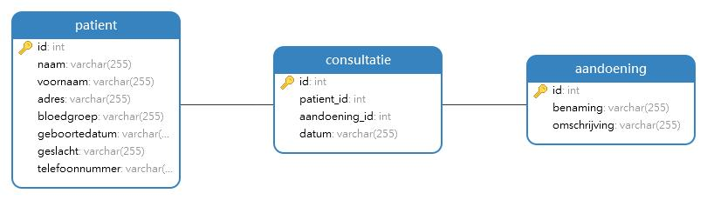

Geslacht, bloedgroep kan best nog apart genomen worden in aparte tabel.  
Op deze manier vermijd je foutief ingevoerde bloedgroepen.